УО «Белорусский государственный университет информатики и радиоэлектроники»

Кафедра ПОИТ

Отчет по лабораторной работе №1.1

по предмету «Основы алгоритмизации и программирования»

Вариант 10

Выполнил:

Карась А.С.

Гр. 251004

Проверил:

Данилова Г. В.

Минск 2022

**Задание:**

Даны радиус круга и сторона квадрата. Проверьте, пройдет ли круг в квадрат?

**Код программы Delphi:**

*\*Код, желательно шрифтом Consolas 8 или 10-го размера, но тут возможны варианты\**

**Код программы С++:**

*\*Код\**

**Код программы Java:**

*\*Код\**

**Скриншоты:**

**Delphi:**

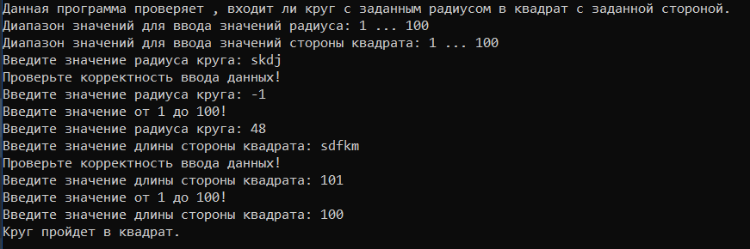

**C++:**

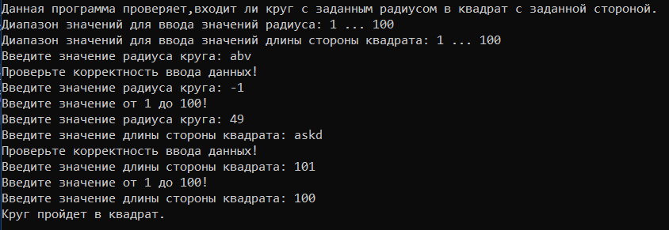

**Java:**

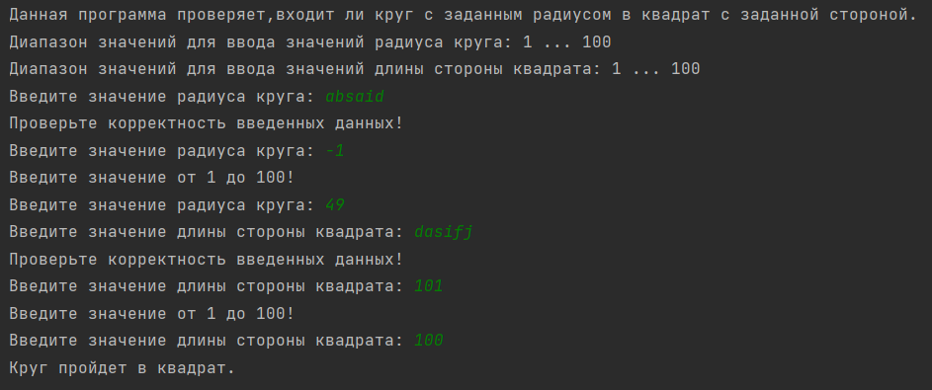

**Блок-схема:**

